**ГОСУДАРСТВЕННОЕ АВТОНОМНОЕ ОБЩЕОБРАЗОВАТЕЛЬНОЕ УЧРЕЖДЕНИЕ ГОРОДА МОСКВЫ «ШКОЛА №548 «ЦАРИЦЫНО»**

**(ГАОУ Школа №548)**

**ФИЗИКА АТОМНОГО ЯДРА.**

**ОТ ШКОЛЬНОЙ ЗАДАЧИ К СОВРЕМЕННОМУ ЭКСПЕРИМЕНТУ**

Авторы-составители:

Хмелевский Олег Юрьевич, учитель физики

Питерский Александр Николаевич, учитель физики

**Москва, 2023**

**Описание основных этапов реализации практики  
 «Физика атомного ядра. От школьной задачи к современному эксперименту»**

**1. Цели и задачи практики**

**Целью** курса является расширение кругозора учащихся и получение новых знаний в области фундаментальной физики с помощью предложенной практической задачи по облучению вещества ускоренными электронами.

**Задачи курса:**

1. Совместная работа учащихся и преподавателей по изучению нового теоретического материала с целью подготовки к проведению эксперимента.
2. Обучение учащихся работе с оборудованием и оформлению полученных экспериментальных данных.
3. Формирование навыков работы с информацией, графическое представление результатов с помощью программ компьютерной обработки данных.
4. Анализ и обсуждение полученных экспериментальных результатов и построенных графиков. На основе полученных данных формулировка Вывода и рассмотрение результатов с практической точки зрения.

**2. Этапы и методы реализации практики**

1. **Теоретическая подготовка**

Используя учебник Беспалов В. И. «Основы взаимодействия излучений с веществом» с учащимися проводится теоретическая подготовка по составлению конспекта, который включает в себя основные законы и формулы, описывающие воздействие ионизирующего излучения на вещество и составляется план (ход работы) по проведению эксперимента.

1. **Проведение эксперимента**

Подготавливаются опытные образцы и проводится их облучение пучком ускоренных электронов на ускорителе с энергией 1 МэВ. После каждого сеанса облучения учащиеся могут увидеть, оценить и сфотографировать визуальные изменения облученных образцов в зависимости от разных поглощенных доз.

1. **Методы оценки поглощенной дозы образцами и химических изменений в образцах**

Знакомство учащихся со способами определения поглощенных доз с помощью дозиметрических пленок, меняющих цвет в зависимости от дозы, и спектрофотометра. Пробоподготовка образцов и оценка химических изменений с помощью газового хромато-масс-спектрометра. Изучение принципа работы данного прибора и анализ спектров химических соединений.

1. **Графическое представление полученных данных и анализ**

По полученным данным учащиеся строят графики зависимостей концентраций каждого соединения от дозы с помощью программы OriginLab. На основе графиков учащиеся анализируют, при каких дозах начинаются химические изменения в веществе.

1. **Вывод**

На основе всех полученных измерений, графиков, фотографий образцов после облучения делаются вывод о воздействие излучения на вещество, а также практические выводы проверяются на сопоставление с теорией.

**3. Описание оборудования.**

1. Образцы для исследования: мясо индейки и рыбы.
2. Линейный ускоритель электронов непрерывного действия УЭЛР-1-25-Т-001 с энергией 1 МэВ с максимальной мощностью пучка 25 квт.



Рисунок 1. Вид ускорителя

1. Дозиметрические пленки и спектрофотометр UV-3600, Shimadzu
2. Виала для парофазного анализа, ультразвуковая ванна для экстракция соединений, термостат.

Рисунок 2. Ультразвуковая ванна с виалой

1. Газовый хромато-масс-спектрометр Shimadzu GCMS-QP2010 Ultra

**4. Краткое описание поставленных экспериментов.**

Образцы располагали на дюралюминиевой пластине на расстоянии 12 см от выхода пучка и облучали в различных дозах на ускорителе электронов непрерывного действия УЭЛР-1-25-Т-001 с энергией 1 МэВ. После пробоподготовки и химического анализа проводилась оценка изменений в веществе. По полученным данным строились зависимость концентраций химических соединений от поглощенных доз.

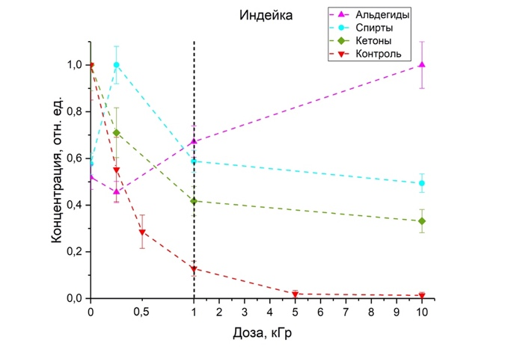

Рисунок 3. Изменения количества суммарной концентрации летучих соединений в мясе индейки

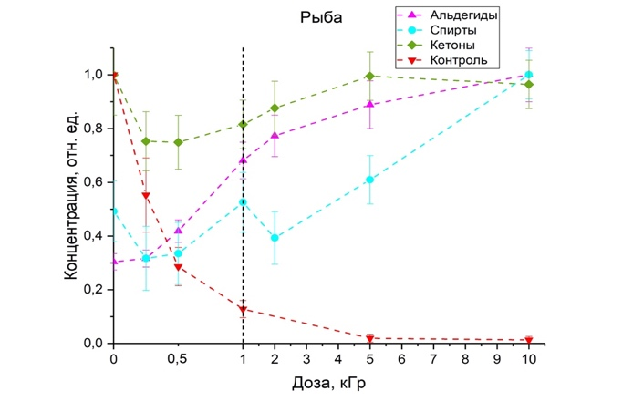

Рисунок 4. Изменения количества суммарной концентрации летучих соединений в мясе рыбы

**5. Методические и оценочные материалы.**

В качестве оценочных материалов по данной теме можно привести следующие задачи, которые непосредственно могут быть включены в программу по изучению такой темы как: «Биологическое действие радиоактивных излучений. Дозиметрия»

1. Человек массой 60 кг подвергается облучению в течение 12 ч. Если поглощенная доза излучения 0,035 Гр. Найти мощность поглощенной дозы и энергию, поглощенной человеком за это время.
2. Вычислите поглощённую двумя литрами воды дозу излучения, если вследствие поглощения этой дозы вода нагрелась на 0,01 C.
3. Определите энергию ионизирующего излучения, поглощаемую человеком массой 70 кг за год при медицинских исследованиях.
4. Определите эквивалентную ПДД за год, получаемую человеком, работающим с радиоактивными веществами, при его облучении: а) рентгеновскими лучами; б) нейтронами; в) альфа-частицами.

**6. Полученные результаты и практическое значение.**

В результате прохождения данного учебного курса учащиеся получают опыт подготовки и проведения эксперимента, изучают и отрабатывают основные (аналитические) методы по обработки экспериментальных данных. Школьники в явном виде могут увидеть межпредметные связи (в современном эксперименте) между физикой, химией и информатикой. Данный опыт помогает им познакомиться с физикой не только теоретически, но и экспериментально, а также лучше понять фундаментальные основы физические явления.

После прохождения данной практики у учащихся наблюдается повышенный интерес к изучению законов физики, повышение качества сдачи экзаменов и поступление в ведущие вузы России.

Таблица 1. Результаты поступления за 2021/22 год

|  |  |  |
| --- | --- | --- |
|  | ВУЗ | Кол-во поступивших |
| 1 | МГУ им. М.В. Ломоносова | 15 |
| 2 | МГТУ им Н.Э. Баумана | 3 |
| 3 | МИФИ | 3 |
| 4 | МФТИ | 2 |
| 5 | МЭИ | 6 |
| 6 | МГСУ | 5 |
| 7 | МАИ | 2 |
| 8 | МГМУ | 1 |
| 9 | МИРЭА | 2 |
| 10 | МИСИС | 3 |
| 11 | МГТУ «Станкин» | 1 |
| 12 | РГУ НИУ | 2 |

Слушателями данного курса был подготовлен проект: «Воздействие ионизирующего излучения на физико-химические параметры продуктов питания», который будет представлен на Открытой городской научно-практической конференции «Инженеры будущего».

Среди учащихся, которые уже прослушали часть данного курса 2 человека стали призерами олимпиад «Физтех» и «Росатом».

**7. Перспективы дальнейшего развития.**

1. Продолжить исследования по изучению воздействия ионизирующего излучения на вещество.
2. Увеличить количество учащихся, вовлеченных в данную работу.
3. Создать годовой спецкурс по «физике атомного ядра и элементарных частиц» для школьников.

**8. Выступление на конференциях и публикации.**

1. [ВОЗДЕЙСТВИЕ УСКОРЕННЫХ ЭЛЕКТРОНОВ С ЭНЕРГИЕЙ 1 МЭВ НА ЛЕТУЧИЕ ОРГАНИЧЕСКИЕ СОЕДИНЕНИЯ В МЯСЕ ИНДЕЙКИ И СЕМГИ](https://istina.msu.ru/conferences/presentations/415505287/) ([Концентрированные потоки энергии в космической технике, электронике, экологии и медицине](https://istina.msu.ru/conferences/413988614/), Россия, 22 ноября 2021)
2. [ВОЗДЕЙСТВИЕ УСКОРЕННЫХ ЭЛЕКТРОНОВ С ЭНЕРГИЕЙ 1 МЭВ НА ОРГАНИЧЕСКИЕ СОЕДИНЕНИЯ В ПРОДУКТАХ ПИТАНИЯ](https://istina.msu.ru/conferences/presentations/506068408/) ([«Генетические и радиационные технологии в сельском хозяйстве»](https://istina.msu.ru/conferences/505188240/), Москва, Россия, 18-21 октября 2022)
3. [Моделирование изменений концентраций летучих органических соединений в мясе птицы после проведения радиационной обработки в различных дозах](https://istina.msu.ru/conferences/presentations/463784652/) ([XXIX Международная научная конференция студентов, аспирантов и молодых ученых "Ломоносов 2022"](https://istina.msu.ru/conferences/453461895/), МГУ имени М.В. Ломоносова, Россия, 11-22 апреля 2022)